Комплекс SM-001
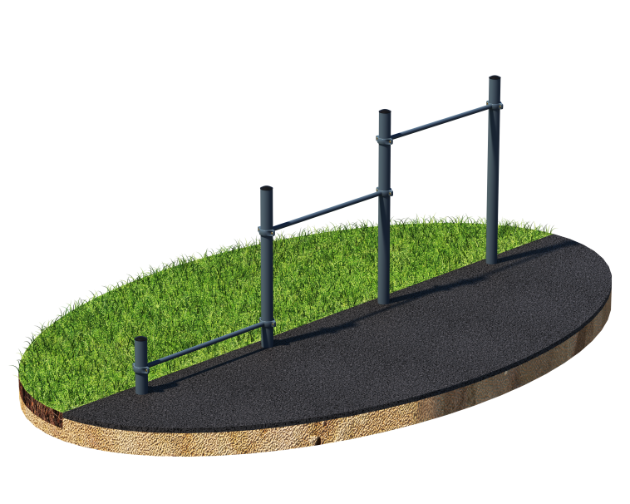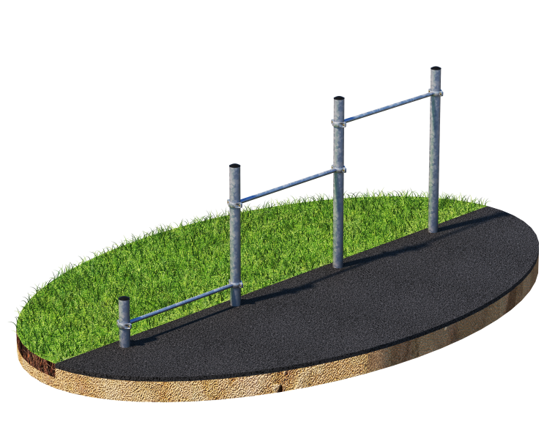
Порошково полиэфирное покрытие Технология горячего цинкования

Комплекс состоит из четырёх вертикальных опорных столбов и трёх перекладин, расположенных на высоте 200 мм, 900 мм, 1300 мм от поверхности основания. Крепёж перекладин осуществляется при помощи хомутов. Длина каждой перекладины 1200 мм. Высота столбов 400 мм, 1200 мм, 1500 мм, 1500 мм. Длина комплекса не более 4100 мм.

